

ESTADÍSTICAS DE LA MATRIZ
DE INDICADORES DE RESULTADOS
TRIMESTRE: ENERO - MARZO 2026

SECRETARIA DE BIENESTAR, INCLUSION Y DESARROLLO SOCIAL
TITULAR: C. KEVIN IVAN JACINTO BRANT

FORMATO 1. AVANCE DE CALENDARIZACIÓN PROGRAMÁTICA DE PROYECTOS, PROGRAMAS O ACTIVIDADES MIR 2026

FORMATO 1. AVANCE DE CALENDARIZACIÓN PROGRAMÁTICA DE PROYECTOS, PROGRAMAS O ACTIVIDADES MIR 2026

SECRETARÍA / DIRECCIÓN: |  |  |  |  |  | SECRETARIA DE BIENESTAR, INCLUSION Y DESARROLLO SOCIAL.
ÁREA ADMINISTRATIVA U OPERATIVA: |  |  |  |  |  | CAIC ZAPOTLAN
PROGRAMA PRESUPUESTARIO AL QUE ESTÁ INTEGRADO: |  |  |  |  |  | ACUERDO 2. BIENESTAR SOCIAL PARA ZAPOTLÁN.
ACUERDO DEL PLAN MUNICIPAL DE DESARROLLO AL QUE CONTRIBUYE LA UNIDAD ADMINISTRATIVA: |  |  | ACUERDO 2. BIENESTAR SOCIAL PARA ZAPOTLÁN. |  |  | OBJETIVO(S) QUE DA CUMPLIMIENTO: |  |  |  |  |  |  |  |  |  |  |  | 2.8 PROMOVER EL BIENESTAR INTEGRAL DE NIÑAS, NIÑOS Y ADOLESCENTES, IMPULSANDO EL DESARROLLO, RESPETO, SEGURIDAD Y CONDICIONES ADECUADAS PARA SU CRECIMIENTO PLENO, GARANTIZANDO UNA INFANCIA Y ADOLESCENCIA SALUDABLES QUE CONTRIBUYAN A UNA SOCIEDAD EQUITATIVA Y PRÓSPERA.
CLAVE DEL INDICADOR | NOMBRE DEL COMPONENTE / ACTIVIDAD | NOMBRE DE MEDICIÓN DEL INDICADOR | UNIDAD DE MEDIDA DE LO PROGRAMADO Y REALIZADO | FORMULA DEL INDICADOR | NÚMERO DE METAS PROGRAMADAS TRIMESTRALES |  |  |  |  |  |  |  |  |  |  |  |  | TOTAL | META REALIZADA | PROGRAMADO MENOS REALIZADO | AVANCE %
 |  |  |  |  | ENE |  | FEB | MAR | ABR | MAY | JUN | JUL | AGO | SEP | OCT | NOV | DIC
C1 | OFERTA EDUCATIVA PARA EL INGRESO DE ALUMNOS. | PCAACAICZ. Porcentaje de capacidad atendida de alumnos en CAIC Zapotlán | PROGRAMADO | PCAACAICZ=(PCAACAICZP/PCAACAICZR) X100% | 1 |  | 1 | 1 | 1 | 1 | 1 | 2 | 1 | 2 | 1 | 1 | 1 | 14 | 3 | 11 | 25%
C1 | OFERTA EDUCATIVA PARA EL INGRESO DE ALUMNOS. |  | PCAACAICZP. Porcentaje de capacidad atendida de alumnos en CAIC Zapotlán programado
C1 | OFERTA EDUCATIVA PARA EL INGRESO DE ALUMNOS. |  | REALIZADO | PCAACAICZ=(PCAACAICZP/PCAACAICZR) X100% | 1 |  | 1 | 1 |  |  |  |  |  |  |  |  |  | 3 | 3 | 11 | 25%
C1 | OFERTA EDUCATIVA PARA EL INGRESO DE ALUMNOS. |  | PCAACAICZR. Porcentaje de capacidad atendida de alumnos en CAIC Zapotlán realizado
FORMATO 2. CONTROL DE EVIDENCIA PROGRAMÁTICA
⚠ NOTA: Insertar UNA fotografía por momento (Antes/Durante/Después). Foto nítida. Datos personales TESTADOS obligatoriamente.
C1 — SIMED-PBR MATRIZ DE INDICADORES PARA RESULATDOS
DESCRIPCIÓN DE LA ACTIVIDAD: Oferta educativa, ingreso y actualización por alta y bajas de alumnos para dar seguimiento al número de beneficiarios atendidos con base a las metas programadas.
REQUISITOS DE CALIDAD FOTOGRÁFICA — OBLIGATORIO
✓ La fotografía debe ser NÍTIDA, bien iluminada y en orientación horizontal.
✓ Debe mostrar claramente el espacio, los participantes y la actividad realizada.
✓ No se aceptan capturas de pantalla.
⚠ DATOS PERSONALES: Testar (tachar/difuminar) rostros de menores de edad y datos sensibles visibles (listas, nombres en pizarrón, etc.) antes de insertar la foto.
EVIDENCIA: ANTES | EVIDENCIA: DURANTE | EVIDENCIA: DESPUÉS DE LA EJECUCIÓN
DESCRIPCIÓN DE LA FOTO:  CAIC Zapotlán, actualización y carga de matrícula escolar en plataforma CONEST- SEP, segundo grado, marzo 2026. | DESCRIPCIÓN DE LA FOTO:  CAIC Zapotlán ,jornada laboral en grupo, segundo grado, marzo 2026 | DESCRIPCIÓN DE LA FOTO:  CAIC Zapotlán ,lista de asistencia , segundo grado, marzo 2026)
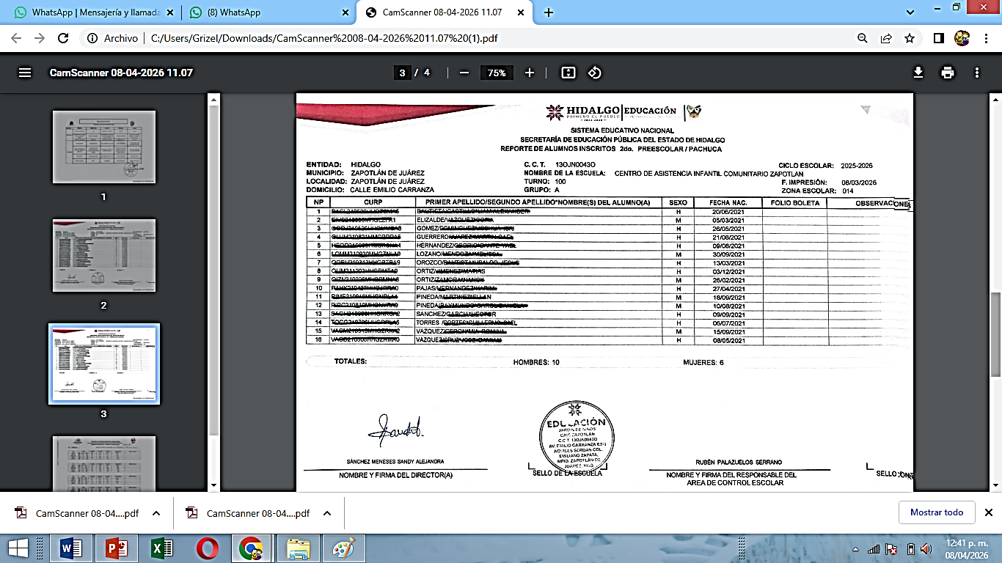 | 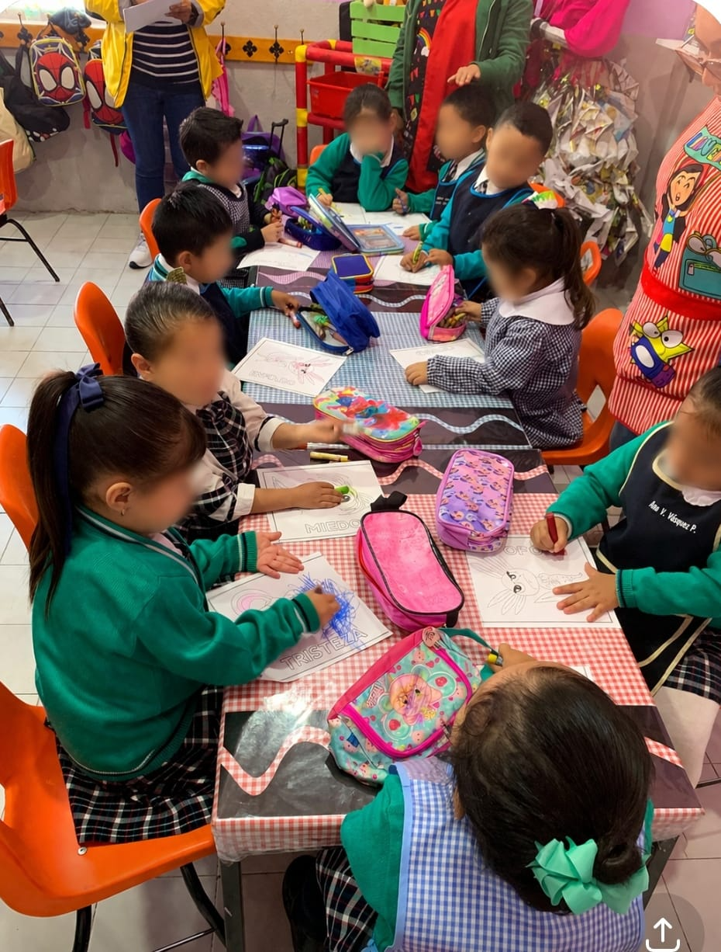 | 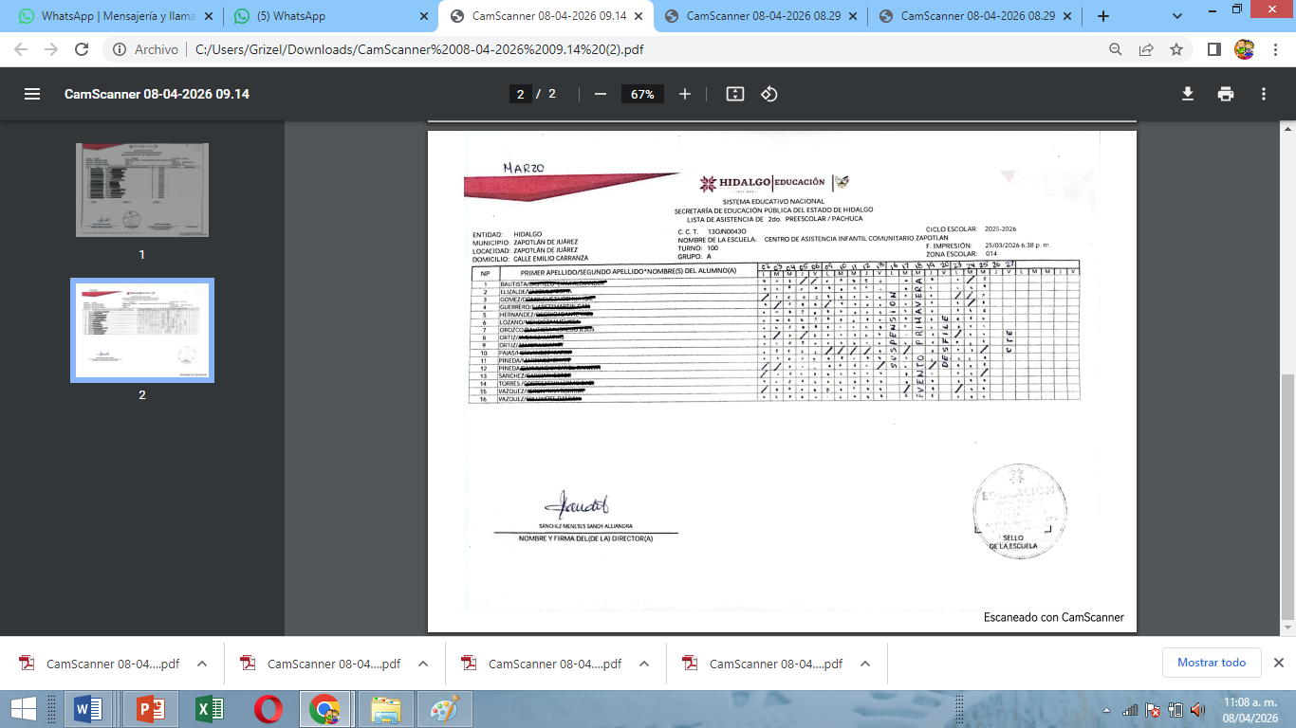

FORMATO 3. CONTROL DE EVIDENCIA DE LISTA DE BENEFICIARIOS
⚠ NOTA: Datos sensibles (CURP, teléfono, dirección) deben estar TESTADOS. Se detectaron listados con datos visibles en evaluaciones anteriores (Riesgo: violación Ley de Protección de Datos).
DESCRIPCIÓN DEL NOMBRE DEL PROYECTO, PROGRAMA O ACTIVIDAD | EVIDENCIA DE LISTADO DE BENEFICIARIOS
AVISO DE PROTECCIÓN DE DATOS PERSONALES — OBLIGATORIO ANTES DE INSERTAR
⚠ El listado de beneficiarios DEBE tener TESTADOS (tachados/difuminados): CURP, número de teléfono, dirección, RFC y cualquier dato sensible. Solo deben ser legibles: nombre completo, firma y número de folio.
✓ Se recomienda usar el formato oficial de lista de asistencia institucional.
✓ La imagen del listado debe ser legible. No se aceptan fotos movidas o de baja resolución.
DESCRIPCIÓN DE LA ACTIVIDAD:  Se cargan los apoyos de la matricula actualizada cada mes en plataforma de DIF Estatal, generando los totales de beneficiarios niños y niñas, por cada grupo de atención. | 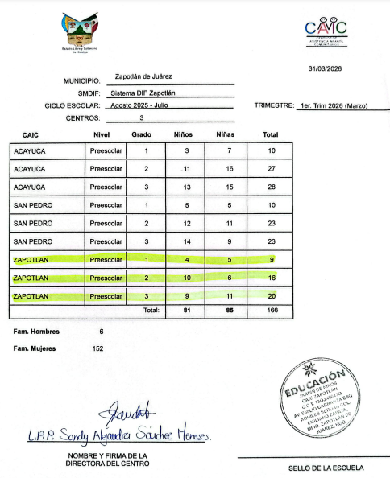
JUSTIFICACIONES: N/A
NÚMERO DE BENEFICIARIOS ATENDIDOS:
Total: 45 Mujeres: _______ Hombres: _______ Menores: 45

FORMATO 4. ESTADÍSTICAS E INFOGRAFÍA DE AVANCE PROGRAMÁTICO
⚠ NOTA: Completar la tabla de avance y pegar la captura de los gráficos del Excel MIR (barras + dona). Verificar que los números coincidan con el F1 antes de entregar.
 | CLAVE DEL INDICADOR | NOMBRE DE LA ACTIVIDAD | METAS PROGRAMADAS | METAS REALIZADAS | PROGRAMADO MENOS REALIZADO | AVANCE %
 | C1 | OFERTA EDUCATIVA PARA EL INGRESO DE ALUMNOS. | 14 | 3 | 11 | 21%
INSTRUCCIÓN — CÓMO LLENAR ESTA SECCIÓN:
1. Abre tu archivo Excel MIR (hoja de la actividad correspondiente).
2. Localiza los gráficos de BARRAS (izquierda) y la DONA con porcentaje (derecha) del componente o actividad.
3. Haz una captura de pantalla de ambos gráficos y pégalos en el recuadro de abajo, cada uno en su espacio.
⚠ La captura debe ser nítida y los números legibles. No se aceptan imágenes borrosas.
GRÁFICA — AVANCE POR TRIMESTRE Y AVANCE TOTAL
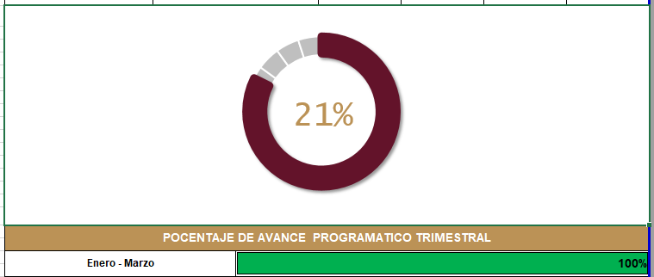

FORMATO 1. AVANCE DE CALENDARIZACIÓN PROGRAMÁTICA DE PROYECTOS, PROGRAMAS O ACTIVIDADES MIR 2026

SECRETARÍA / DIRECCIÓN: |  |  |  |  |  | SECRETARIA DE BIENESTAR, INCLUSION Y DESARROLLO SOCIAL.
ÁREA ADMINISTRATIVA U OPERATIVA: |  |  |  |  |  | CAIC ZAPOTLAN
PROGRAMA PRESUPUESTARIO AL QUE ESTÁ INTEGRADO: |  |  |  |  |  | ACUERDO 2. BIENESTAR SOCIAL PARA ZAPOTLÁN.
ACUERDO DEL PLAN MUNICIPAL DE DESARROLLO AL QUE CONTRIBUYE LA UNIDAD ADMINISTRATIVA: |  |  | ACUERDO 2. BIENESTAR SOCIAL PARA ZAPOTLÁN. |  |  | OBJETIVO(S) QUE DA CUMPLIMIENTO: |  |  |  |  |  |  |  |  |  |  |  | 2.8 PROMOVER EL BIENESTAR INTEGRAL DE NIÑAS, NIÑOS Y ADOLESCENTES, IMPULSANDO EL DESARROLLO, RESPETO, SEGURIDAD Y CONDICIONES ADECUADAS PARA SU CRECIMIENTO PLENO, GARANTIZANDO UNA INFANCIA Y ADOLESCENCIA SALUDABLES QUE CONTRIBUYAN A UNA SOCIEDAD EQUITATIVA Y PRÓSPERA.
CLAVE DEL INDICADOR | NOMBRE DEL COMPONENTE / ACTIVIDAD | NOMBRE DE MEDICIÓN DEL INDICADOR | UNIDAD DE MEDIDA DE LO PROGRAMADO Y REALIZADO | FORMULA DEL INDICADOR | NÚMERO DE METAS PROGRAMADAS TRIMESTRALES |  |  |  |  |  |  |  |  |  |  |  |  | TOTAL | META REALIZADA | PROGRAMADO MENOS REALIZADO | AVANCE %
 |  |  |  |  | ENE |  | FEB | MAR | ABR | MAY | JUN | JUL | AGO | SEP | OCT | NOV | DIC
C1 A2 | Reporte, seguimiento y actualización de matrícula. | PAMDCECAICA Porcentaje de actualización de matrícula durante el ciclo escolar en CAIC Acayuca. | PROGRAMADO | PAMDCECAICA=(PAMDCECAICAP/PAMDCECAICAR)X100% | 45 |  | 45 | 45 | 45 | 45 | 45 | 45 | 45 | 45 | 45 | 45 | 45 | 540 | 135 | 405 | 25%
C1 A2 | Reporte, seguimiento y actualización de matrícula. |  | PAMDCECAICAP. Porcentaje de actualización de matrícula durante el ciclo escolar en CAIC Acayuca programado.
C1 A2 | Reporte, seguimiento y actualización de matrícula. |  | REALIZADO | PAMDCECAICA=(PAMDCECAICAP/PAMDCECAICAR)X100% | 45 |  | 45 | 45 |  |  |  |  |  |  |  |  |  | 135 | 135 | 405 | 25%
C1 A2 | Reporte, seguimiento y actualización de matrícula. |  | PAMDCECAICAR. Porcentaje de actualización de matrícula durante el ciclo escolar en CAIC Acayuca realizado.
FORMATO 2. CONTROL DE EVIDENCIA PROGRAMÁTICA
⚠ NOTA: Insertar UNA fotografía por momento (Antes/Durante/Después). Foto nítida. Datos personales TESTADOS obligatoriamente.
C1 — SIMED-PBR MATRIZ DE INDICADORES PARA RESULATDOS
DESCRIPCIÓN DE LA ACTIVIDAD: Oferta educativa, ingreso y actualización por alta y bajas de alumnos para dar seguimiento al número de beneficiarios atendidos con base a las metas programadas.
REQUISITOS DE CALIDAD FOTOGRÁFICA — OBLIGATORIO
✓ La fotografía debe ser NÍTIDA, bien iluminada y en orientación horizontal.
✓ Debe mostrar claramente el espacio, los participantes y la actividad realizada.
✓ No se aceptan capturas de pantalla.
⚠ DATOS PERSONALES: Testar (tachar/difuminar) rostros de menores de edad y datos sensibles visibles (listas, nombres en pizarrón, etc.) antes de insertar la foto.
EVIDENCIA: ANTES | EVIDENCIA: DURANTE | EVIDENCIA: DESPUÉS DE LA EJECUCIÓN
DESCRIPCIÓN DE LA FOTO:  CAIC Zapotlán, actualización y carga de matrícula escolar en plataforma CONEST- SEP, tercer grado, marzo 2026. | DESCRIPCIÓN DE LA FOTO:  CAIC Zapotlán ,jornada laboral en grupo, tercer grado, marzo 2026 | DESCRIPCIÓN DE LA FOTO:  CAIC Zapotlán ,lista de asistencia , tercer grado, marzo 2026)
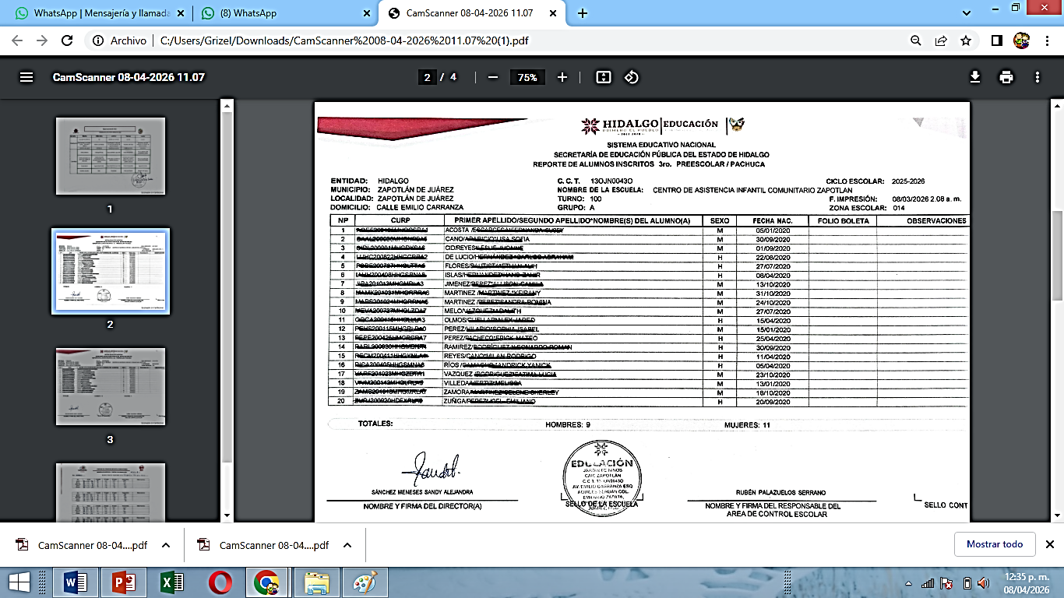 | 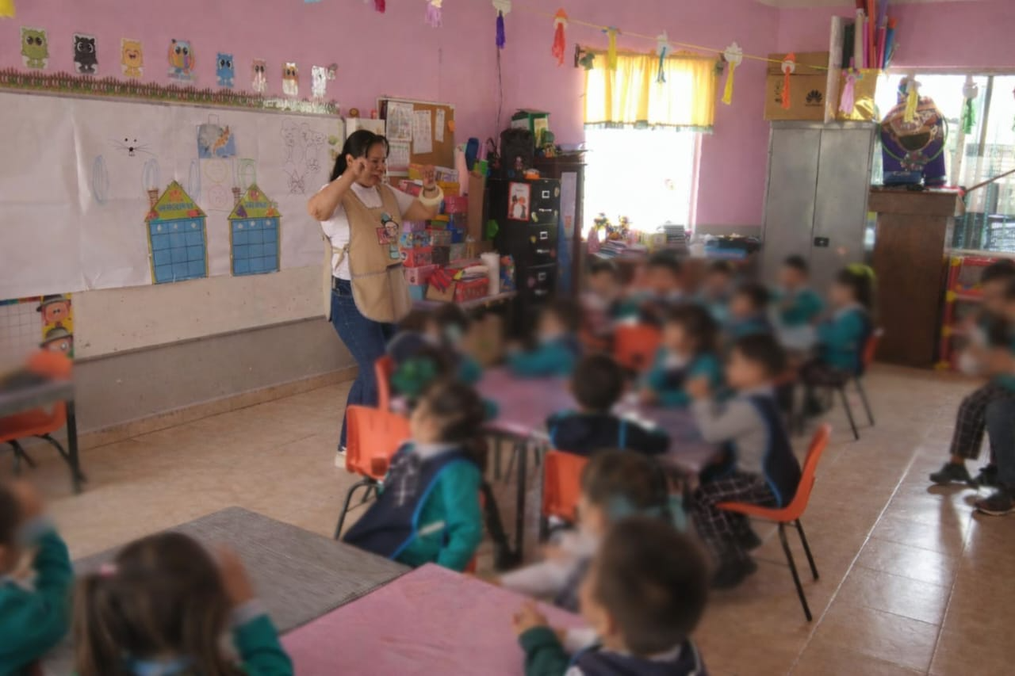 | 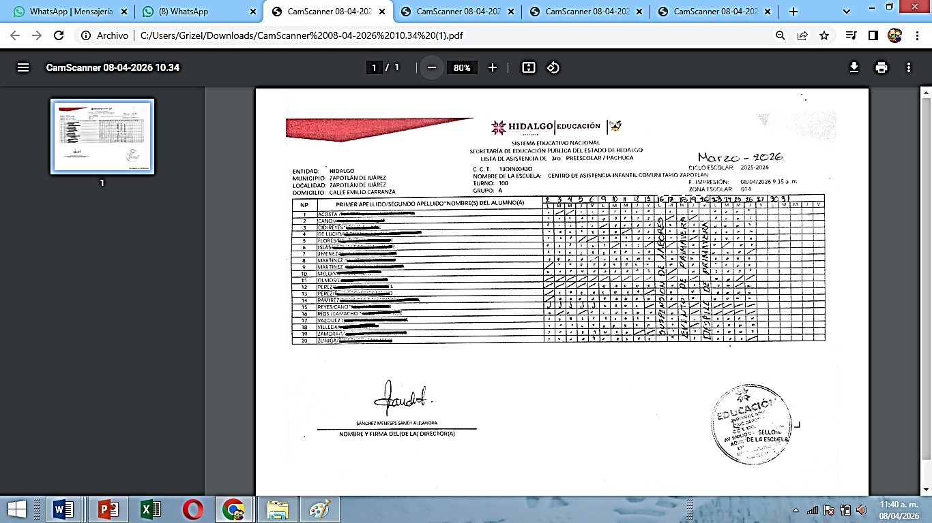

FORMATO 3. CONTROL DE EVIDENCIA DE LISTA DE BENEFICIARIOS
⚠ NOTA: Datos sensibles (CURP, teléfono, dirección) deben estar TESTADOS. Se detectaron listados con datos visibles en evaluaciones anteriores (Riesgo: violación Ley de Protección de Datos).
DESCRIPCIÓN DEL NOMBRE DEL PROYECTO, PROGRAMA O ACTIVIDAD | EVIDENCIA DE LISTADO DE BENEFICIARIOS
AVISO DE PROTECCIÓN DE DATOS PERSONALES — OBLIGATORIO ANTES DE INSERTAR
⚠ El listado de beneficiarios DEBE tener TESTADOS (tachados/difuminados): CURP, número de teléfono, dirección, RFC y cualquier dato sensible. Solo deben ser legibles: nombre completo, firma y número de folio.
✓ Se recomienda usar el formato oficial de lista de asistencia institucional.
✓ La imagen del listado debe ser legible. No se aceptan fotos movidas o de baja resolución.
DESCRIPCIÓN DE LA ACTIVIDAD:
Se cargan los apoyos de la matricula actualizada cada mes en plataforma de DIF Estatal, generando los totales de beneficiarios niños y niñas, por cada grupo de atención.
JUSTIFICACIONES: N/A
NÚMERO DE BENEFICIARIOS ATENDIDOS:
Total: 45 Mujeres: _______ Hombres: _______ Menores: 45

FORMATO 4. ESTADÍSTICAS E INFOGRAFÍA DE AVANCE PROGRAMÁTICO
⚠ NOTA: Completar la tabla de avance y pegar la captura de los gráficos del Excel MIR (barras + dona). Verificar que los números coincidan con el F1 antes de entregar.
 | CLAVE DEL INDICADOR | NOMBRE DE LA ACTIVIDAD | METAS PROGRAMADAS | METAS REALIZADAS | PROGRAMADO MENOS REALIZADO | AVANCE %
 | C1 A2 | Reporte, seguimiento y actualización de matrícula | 540 | 135 | 405 | 25%
INSTRUCCIÓN — CÓMO LLENAR ESTA SECCIÓN:
1. Abre tu archivo Excel MIR (hoja de la actividad correspondiente).
2. Localiza los gráficos de BARRAS (izquierda) y la DONA con porcentaje (derecha) del componente o actividad.
3. Haz una captura de pantalla de ambos gráficos y pégalos en el recuadro de abajo, cada uno en su espacio.
⚠ La captura debe ser nítida y los números legibles. No se aceptan imágenes borrosas.
GRÁFICA — AVANCE POR TRIMESTRE Y AVANCE TOTAL
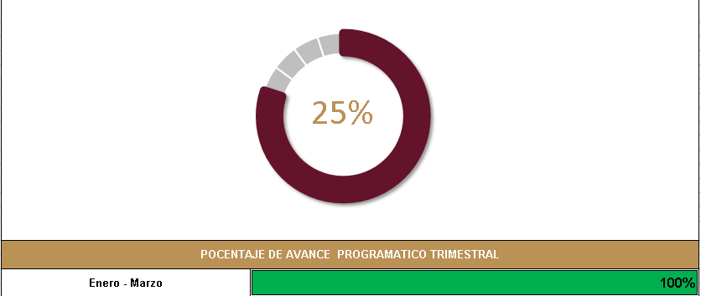

FORMATO 1. AVANCE DE CALENDARIZACIÓN PROGRAMÁTICA DE PROYECTOS, PROGRAMAS O ACTIVIDADES MIR 2026

SECRETARÍA / DIRECCIÓN: |  |  |  |  |  | SECRETARIA DE BIENESTAR, INCLUSION Y DESARROLLO SOCIAL.
ÁREA ADMINISTRATIVA U OPERATIVA: |  |  |  |  |  | CAIC ZAPOTLAN
PROGRAMA PRESUPUESTARIO AL QUE ESTÁ INTEGRADO: |  |  |  |  |  | ACUERDO 2. BIENESTAR SOCIAL PARA ZAPOTLÁN.
ACUERDO DEL PLAN MUNICIPAL DE DESARROLLO AL QUE CONTRIBUYE LA UNIDAD ADMINISTRATIVA: |  |  | ACUERDO 2. BIENESTAR SOCIAL PARA ZAPOTLÁN. |  |  | OBJETIVO(S) QUE DA CUMPLIMIENTO: |  |  |  |  |  |  |  |  |  |  |  | PROMOVER EL BIENESTAR INTEGRAL DE NIÑAS, NIÑOS Y ADOLESCENTES, IMPULSANDO EL DESARROLLO, RESPETO, SEGURIDAD Y CONDICIONES ADECUADAS PARA SU CRECIMIENTO PLENO, GARANTIZANDO UNA INFANCIA Y ADOLESCENCIA SALUDABLES QUE CONTRIBUYAN A UNA SOCIEDAD EQUITATIVA Y PRÓSPERA.
CLAVE DEL INDICADOR | NOMBRE DEL COMPONENTE / ACTIVIDAD | NOMBRE DE MEDICIÓN DEL INDICADOR | UNIDAD DE MEDIDA DE LO PROGRAMADO Y REALIZADO | FORMULA DEL INDICADOR | NÚMERO DE METAS PROGRAMADAS TRIMESTRALES |  |  |  |  |  |  |  |  |  |  |  |  | TOTAL | META REALIZADA | PROGRAMADO MENOS REALIZADO | AVANCE %
 |  |  |  |  | ENE |  | FEB | MAR | ABR | MAY | JUN | JUL | AGO | SEP | OCT | NOV | DIC
C2 | Atención alimentaria a beneficiarios | PABICAICZ. Porcentaje de alumnos beneficiarios inscritos en CAIC Zapotlàn | PROGRAMADO | PABICAICZ=(PABICAICZP/PABICAICZR)X100% | 2 |  | 2 | 3 | 2 | 2 | 3 | 2 | 2 | 3 | 2 | 2 | 3 | 28 | 7 | 21 | 25%
C2 | Atención alimentaria a beneficiarios |  | PABICAICZP. Porcentaje de alumnos beneficiarios inscritos en CAIC Acayuca programado.
C2 | Atención alimentaria a beneficiarios |  | REALIZADO | PABICAICZ=(PABICAICZP/PABICAICZR)X100% | 2 |  | 2 | 3 |  |  |  |  |  |  |  |  |  | 7 | 7 | 21 | 25%
C2 | Atención alimentaria a beneficiarios |  | PABICAICZR. Porcentaje de alumnos beneficiarios inscritos en CAIC Acayuca realizado.
FORMATO 2. CONTROL DE EVIDENCIA PROGRAMÁTICA
⚠ NOTA: Insertar UNA fotografía por momento (Antes/Durante/Después). Foto nítida. Datos personales TESTADOS obligatoriamente.
C1 — SIMED-PBR MATRIZ DE INDICADORES PARA RESULATDOS
DESCRIPCIÓN DE LA ACTIVIDAD: Atención alimentaria a beneficiarios, teniendo como objetivo favorecer el bienestar, nutrición y permanencia en las actividades educativas, mediante atención continúa.
REQUISITOS DE CALIDAD FOTOGRÁFICA — OBLIGATORIO
✓ La fotografía debe ser NÍTIDA, bien iluminada y en orientación horizontal.
✓ Debe mostrar claramente el espacio, los participantes y la actividad realizada.
✓ No se aceptan capturas de pantalla.
⚠ DATOS PERSONALES: Testar (tachar/difuminar) rostros de menores de edad y datos sensibles visibles (listas, nombres en pizarrón, etc.) antes de insertar la foto.
EVIDENCIA: ANTES | EVIDENCIA: DURANTE | EVIDENCIA: DESPUÉS DE LA EJECUCIÓN
DESCRIPCIÓN DE LA FOTO:  CAIC Zapotlán, menú semanal de desayuno y comida de los niños y niñas beneficiarios del centro escolar, Marzo 2026. | DESCRIPCIÓN DE LA FOTO:  CAIC Zapotlán, insumos para preparación de alimentación de tiempos de comida de los niños y niñas atendidos en del centro escolar, Marzo 2026. | DESCRIPCIÓN DE LA FOTO:  CAIC Zapotlán, tiempo de alimentación, comida de los niños y niñas beneficiarios del centro escolar, Marzo 2026.
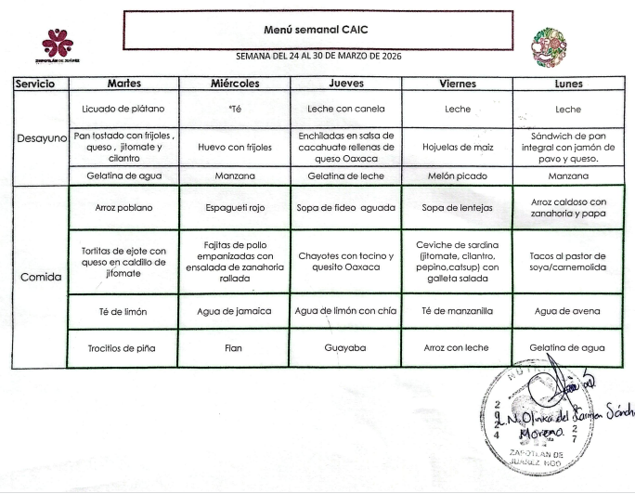 | 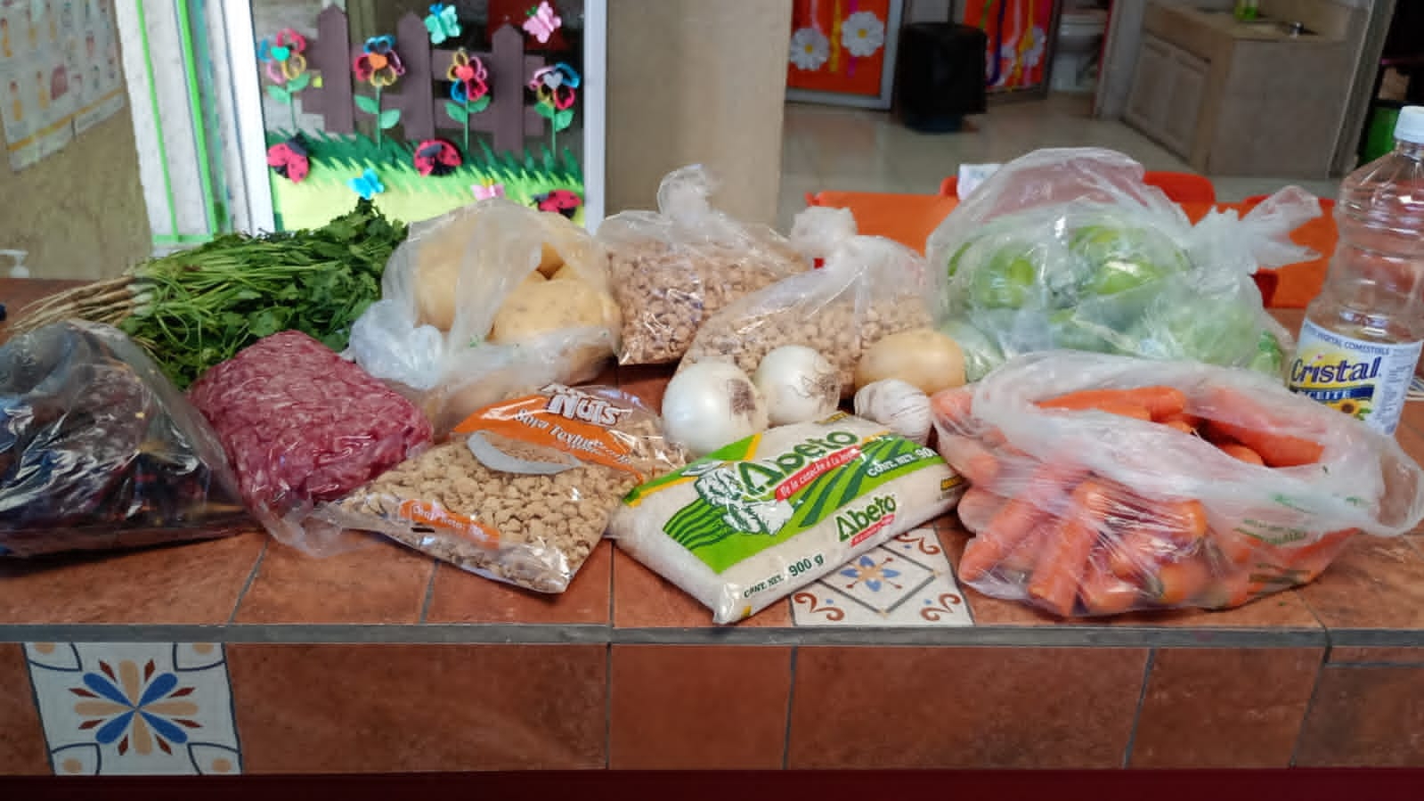  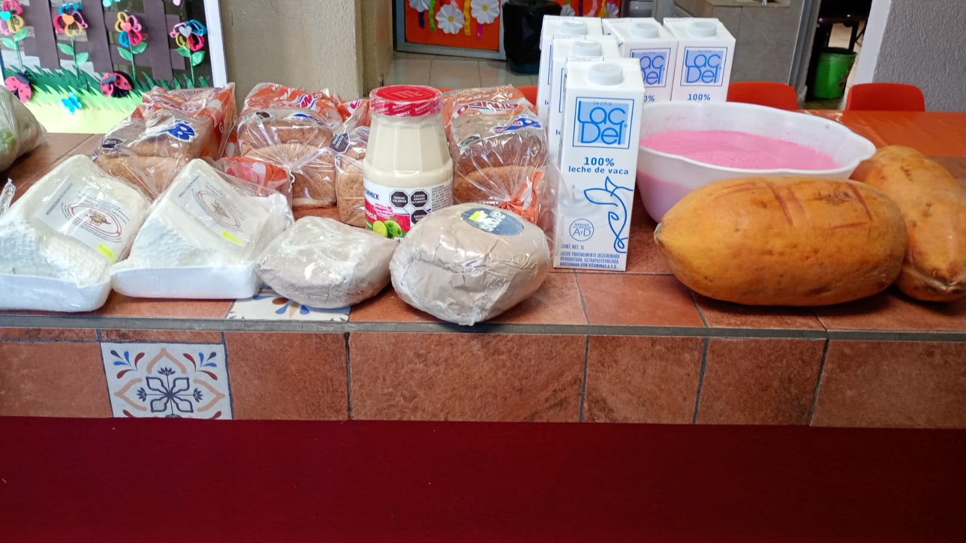 | 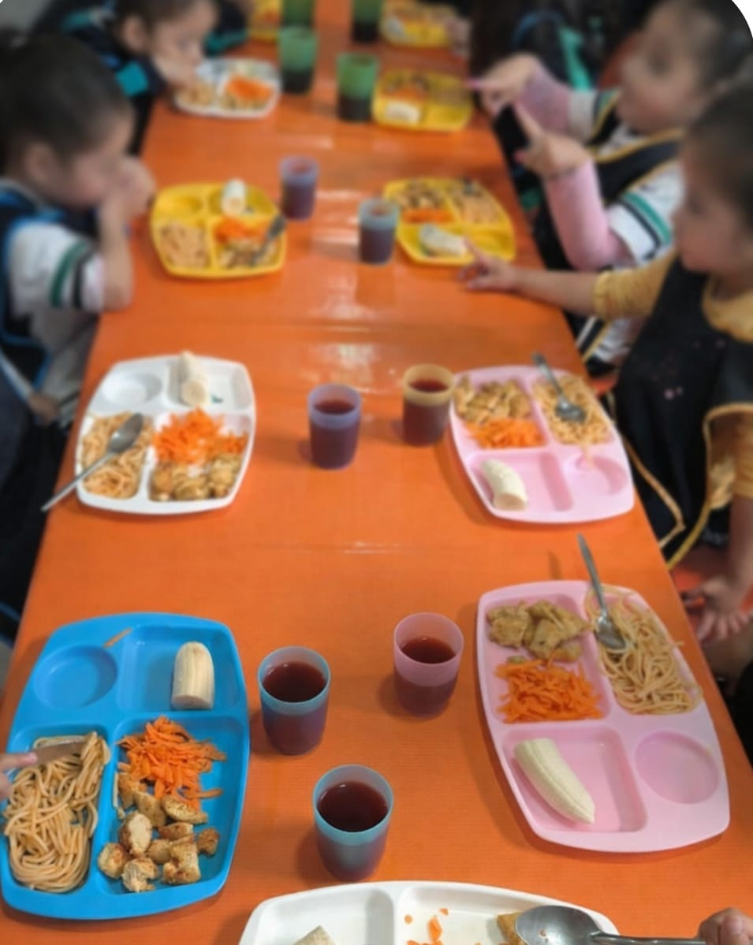

FORMATO 3. CONTROL DE EVIDENCIA DE LISTA DE BENEFICIARIOS
⚠ NOTA: Datos sensibles (CURP, teléfono, dirección) deben estar TESTADOS. Se detectaron listados con datos visibles en evaluaciones anteriores (Riesgo: violación Ley de Protección de Datos).
DESCRIPCIÓN DEL NOMBRE DEL PROYECTO, PROGRAMA O ACTIVIDAD | EVIDENCIA DE LISTADO DE BENEFICIARIOS
AVISO DE PROTECCIÓN DE DATOS PERSONALES — OBLIGATORIO ANTES DE INSERTAR
⚠ El listado de beneficiarios DEBE tener TESTADOS (tachados/difuminados): CURP, número de teléfono, dirección, RFC y cualquier dato sensible. Solo deben ser legibles: nombre completo, firma y número de folio.
✓ Se recomienda usar el formato oficial de lista de asistencia institucional.
✓ La imagen del listado debe ser legible. No se aceptan fotos movidas o de baja resolución.
DESCRIPCIÓN DE LA ACTIVIDAD:  Matricula de beneficiarios atendidos en servicio de alimentación, (muestra niños y niñas primer grado). | 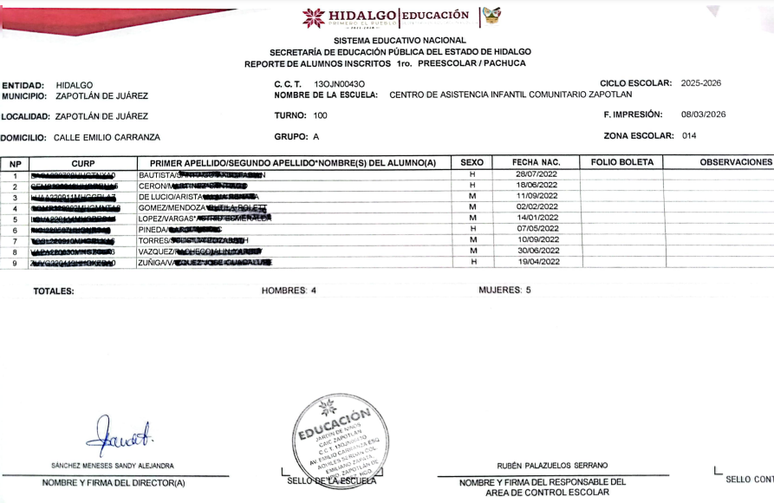
JUSTIFICACIONES: N/A
NÚMERO DE BENEFICIARIOS ATENDIDOS:
Total: _????_ Mujeres: _______ Hombres: _______ Menores: _______

FORMATO 4. ESTADÍSTICAS E INFOGRAFÍA DE AVANCE PROGRAMÁTICO
⚠ NOTA: Completar la tabla de avance y pegar la captura de los gráficos del Excel MIR (barras + dona). Verificar que los números coincidan con el F1 antes de entregar.
 | CLAVE DEL INDICADOR | NOMBRE DE LA ACTIVIDAD | METAS PROGRAMADAS | METAS REALIZADAS | PROGRAMADO MENOS REALIZADO | AVANCE %
 | C2 | Atención alimentaria a beneficiarios | 28 | 7 | 21 | 25%
INSTRUCCIÓN — CÓMO LLENAR ESTA SECCIÓN:
1. Abre tu archivo Excel MIR (hoja de la actividad correspondiente).
2. Localiza los gráficos de BARRAS (izquierda) y la DONA con porcentaje (derecha) del componente o actividad.
3. Haz una captura de pantalla de ambos gráficos y pégalos en el recuadro de abajo, cada uno en su espacio.
⚠ La captura debe ser nítida y los números legibles. No se aceptan imágenes borrosas.
GRÁFICA — AVANCE POR TRIMESTRE Y AVANCE TOTAL

FORMATO 1. AVANCE DE CALENDARIZACIÓN PROGRAMÁTICA DE PROYECTOS, PROGRAMAS O ACTIVIDADES MIR 2026

SECRETARÍA / DIRECCIÓN: |  |  |  |  |  | SECRETARIA DE BIENESTAR, INCLUSION Y DESARROLLO SOCIAL.
ÁREA ADMINISTRATIVA U OPERATIVA: |  |  |  |  |  | CAIC ZAPOTLAN
PROGRAMA PRESUPUESTARIO AL QUE ESTÁ INTEGRADO: |  |  |  |  |  | ACUERDO 2. BIENESTAR SOCIAL PARA ZAPOTLÁN.
ACUERDO DEL PLAN MUNICIPAL DE DESARROLLO AL QUE CONTRIBUYE LA UNIDAD ADMINISTRATIVA: |  |  | ACUERDO 2. BIENESTAR SOCIAL PARA ZAPOTLÁN. |  |  | OBJETIVO(S) QUE DA CUMPLIMIENTO: |  |  |  |  |  |  |  |  |  |  |  | PROMOVER EL BIENESTAR INTEGRAL DE NIÑAS, NIÑOS Y ADOLESCENTES, IMPULSANDO EL DESARROLLO, RESPETO, SEGURIDAD Y CONDICIONES ADECUADAS PARA SU CRECIMIENTO PLENO, GARANTIZANDO UNA INFANCIA Y ADOLESCENCIA SALUDABLES QUE CONTRIBUYAN A UNA SOCIEDAD EQUITATIVA Y PRÓSPERA.
CLAVE DEL INDICADOR | NOMBRE DEL COMPONENTE / ACTIVIDAD | NOMBRE DE MEDICIÓN DEL INDICADOR | UNIDAD DE MEDIDA DE LO PROGRAMADO Y REALIZADO | FORMULA DEL INDICADOR | NÚMERO DE METAS PROGRAMADAS TRIMESTRALES |  |  |  |  |  |  |  |  |  |  |  |  | TOTAL | META REALIZADA | PROGRAMADO MENOS REALIZADO | AVANCE %
 |  |  |  |  | ENE |  | FEB | MAR | ABR | MAY | JUN | JUL | AGO | SEP | OCT | NOV | DIC
C2 A1 | Seguimiento nutricional de los beneficiados. | PBASADPTCAICZ. Porcentaje de beneficiarios atendidos con servicio de alimentación durante el periodo trimestral en CAIC Zapotlán | PROGRAMADO | PBASADPTCAICZ=(PBASADPTCAICZP/PBASADPTCAICZR)X100% | 45 |  | 45 | 45 | 45 | 45 | 45 | 45 | 45 | 45 | 45 | 45 | 45 | 540 | 135 | 405 | 25%
C2 A1 | Seguimiento nutricional de los beneficiados. |  | PBASADPTCAICZP. Porcentaje de beneficiarios atendidos con servicio de alimentación durante el periodo trimestral en CAIC Zapotlán programado.
C2 A1 | Seguimiento nutricional de los beneficiados. |  | REALIZADO | PBASADPTCAICZ=(PBASADPTCAICZP/PBASADPTCAICZR)X100% | 65 |  | 65 | 65 |  |  |  |  |  |  |  |  |  | 135 | 135 | 405 | 25%
C2 A1 | Seguimiento nutricional de los beneficiados. |  | PBASADPTCAICZR. Porcentaje de beneficiarios atendidos con servicio de alimentación durante el periodo trimestral en CAIC Zapotlán realizado.
FORMATO 2. CONTROL DE EVIDENCIA PROGRAMÁTICA
⚠ NOTA: Insertar UNA fotografía por momento (Antes/Durante/Después). Foto nítida. Datos personales TESTADOS obligatoriamente.
C1 — SIMED-PBR MATRIZ DE INDICADORES PARA RESULATDOS
DESCRIPCIÓN DE LA ACTIVIDAD: Atención alimentaria a beneficiarios, teniendo como objetivo favorecer el bienestar, nutrición y permanencia en las actividades educativas, mediante atención continua.
REQUISITOS DE CALIDAD FOTOGRÁFICA — OBLIGATORIO
✓ La fotografía debe ser NÍTIDA, bien iluminada y en orientación horizontal.
✓ Debe mostrar claramente el espacio, los participantes y la actividad realizada.
✓ No se aceptan capturas de pantalla.
⚠ DATOS PERSONALES: Testar (tachar/difuminar) rostros de menores de edad y datos sensibles visibles (listas, nombres en pizarrón, etc.) antes de insertar la foto.
EVIDENCIA: ANTES | EVIDENCIA: DURANTE | EVIDENCIA: DESPUÉS DE LA EJECUCIÓN
DESCRIPCIÓN DE LA FOTO:  CAIC Zapotlán, menú semanal de desayuno y comida de los niños y niñas beneficiarios del centro escolar, Marzo 2026. | DESCRIPCIÓN DE LA FOTO:  CAIC Zapotlán, insumos para preparación de alimentación de tiempos de comida de los niños y niñas atendidos en del centro escolar, Marzo 2026 | DESCRIPCIÓN DE LA FOTO:  CAIC Zapotlán, tiempo de alimentación, comida de los niños y niñas beneficiarios del centro escolar, Marzo 2026.

FORMATO 3. CONTROL DE EVIDENCIA DE LISTA DE BENEFICIARIOS
⚠ NOTA: Datos sensibles (CURP, teléfono, dirección) deben estar TESTADOS. Se detectaron listados con datos visibles en evaluaciones anteriores (Riesgo: violación Ley de Protección de Datos).
DESCRIPCIÓN DEL NOMBRE DEL PROYECTO, PROGRAMA O ACTIVIDAD | EVIDENCIA DE LISTADO DE BENEFICIARIOS
AVISO DE PROTECCIÓN DE DATOS PERSONALES — OBLIGATORIO ANTES DE INSERTAR
⚠ El listado de beneficiarios DEBE tener TESTADOS (tachados/difuminados): CURP, número de teléfono, dirección, RFC y cualquier dato sensible. Solo deben ser legibles: nombre completo, firma y número de folio.
✓ Se recomienda usar el formato oficial de lista de asistencia institucional.
✓ La imagen del listado debe ser legible. No se aceptan fotos movidas o de baja resolución.
DESCRIPCIÓN DE LA ACTIVIDAD:  Registro de asistencia del control de alimentación de beneficiarios | 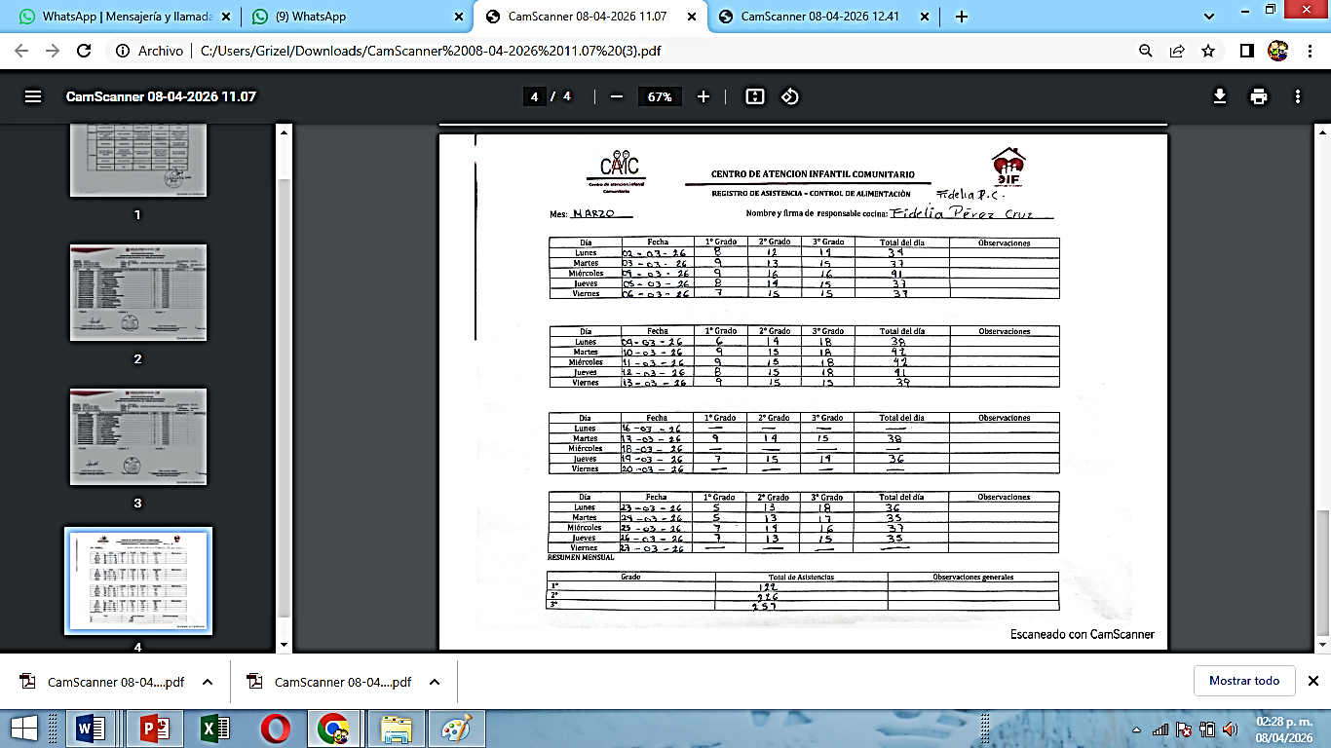
JUSTIFICACIONES: N/A
NÚMERO DE BENEFICIARIOS ATENDIDOS:
Total: 45 Mujeres: _______ Hombres: _______ Menores: 45

FORMATO 4. ESTADÍSTICAS E INFOGRAFÍA DE AVANCE PROGRAMÁTICO
⚠ NOTA: Completar la tabla de avance y pegar la captura de los gráficos del Excel MIR (barras + dona). Verificar que los números coincidan con el F1 antes de entregar.
 | CLAVE DEL INDICADOR | NOMBRE DE LA ACTIVIDAD | METAS PROGRAMADAS | METAS REALIZADAS | PROGRAMADO MENOS REALIZADO | AVANCE %
 | C2 A1 | Seguimiento nutricional de los beneficiados | 540 | 135 | 405 | 25%
INSTRUCCIÓN — CÓMO LLENAR ESTA SECCIÓN:
1. Abre tu archivo Excel MIR (hoja de la actividad correspondiente).
2. Localiza los gráficos de BARRAS (izquierda) y la DONA con porcentaje (derecha) del componente o actividad.
3. Haz una captura de pantalla de ambos gráficos y pégalos en el recuadro de abajo, cada uno en su espacio.
⚠ La captura debe ser nítida y los números legibles. No se aceptan imágenes borrosas.
GRÁFICA — AVANCE POR TRIMESTRE Y AVANCE TOTAL

FORMATO 1. AVANCE DE CALENDARIZACIÓN PROGRAMÁTICA DE PROYECTOS, PROGRAMAS O ACTIVIDADES MIR 2026

SECRETARÍA / DIRECCIÓN: |  |  |  |  |  | SECRETARIA DE BIENESTAR, INCLUSION Y DESARROLLO SOCIAL.
ÁREA ADMINISTRATIVA U OPERATIVA: |  |  |  |  |  | CAIC ZAPOTLÁN
PROGRAMA PRESUPUESTARIO AL QUE ESTÁ INTEGRADO: |  |  |  |  |  | ACUERDO 2. BIENESTAR SOCIAL PARA ZAPOTLÁN.
ACUERDO DEL PLAN MUNICIPAL DE DESARROLLO AL QUE CONTRIBUYE LA UNIDAD ADMINISTRATIVA: |  |  | ACUERDO 2. BIENESTAR SOCIAL PARA ZAPOTLÁN. |  |  | OBJETIVO(S) QUE DA CUMPLIMIENTO: |  |  |  |  |  |  |  |  |  |  |  | PROMOVER EL BIENESTAR INTEGRAL DE NIÑAS, NIÑOS Y ADOLESCENTES, IMPULSANDO EL DESARROLLO, RESPETO, SEGURIDAD Y CONDICIONES ADECUADAS PARA SU CRECIMIENTO PLENO, GARANTIZANDO UNA INFANCIA Y ADOLESCENCIA SALUDABLES QUE CONTRIBUYAN A UNA SOCIEDAD EQUITATIVA Y PRÓSPERA.
CLAVE DEL INDICADOR | NOMBRE DEL COMPONENTE / ACTIVIDAD | NOMBRE DE MEDICIÓN DEL INDICADOR | UNIDAD DE MEDIDA DE LO PROGRAMADO Y REALIZADO | FORMULA DEL INDICADOR | NÚMERO DE METAS PROGRAMADAS TRIMESTRALES |  |  |  |  |  |  |  |  |  |  |  |  | TOTAL | META REALIZADA | PROGRAMADO MENOS REALIZADO | AVANCE %
 |  |  |  |  | ENE |  | FEB | MAR | ABR | MAY | JUN | JUL | AGO | SEP | OCT | NOV | DIC
C2 A2 | Organización de actividades formativas con familias. | PRERPFCAICZ. Porcentaje de reuniones o entrevistas realizadas a padres de familia en CAIC Zapotlán | PROGRAMADO | PRERPFCAICZ=(PRERPFCAICZP/PRERPFCAICZR)X100% | 0 |  | 0 | 45 | 0 | 0 | 45 | 0 | 0 | 45 | 0 | 0 | 45 | 180 | 45 | 135 | 25%
C2 A2 | Organización de actividades formativas con familias. |  | PRERPFCAICZP. Porcentaje de reuniones o entrevistas realizadas a padres de familia en CAIC Zapotlán programadas.
C2 A2 | Organización de actividades formativas con familias. |  | REALIZADO | PRERPFCAICZ=(PRERPFCAICZP/PRERPFCAICZR)X100% | 0 |  | 0 | 45 |  |  |  |  |  |  |  |  |  | 45 | 45 | 135 | 25%
C2 A2 | Organización de actividades formativas con familias. |  | PRERPFCAICZR. Porcentaje de reuniones o entrevistas realizadas a padres de familia en CAIC Zapotlán realizadas.
FORMATO 2. CONTROL DE EVIDENCIA PROGRAMÁTICA
⚠ NOTA: Insertar UNA fotografía por momento (Antes/Durante/Después). Foto nítida. Datos personales TESTADOS obligatoriamente.
C1 — SIMED-PBR MATRIZ DE INDICADORES PARA RESULATDOS
DESCRIPCIÓN DE LA ACTIVIDAD: Reunión con padres , madres o tutores para evaluar la atención alimentaria a beneficiarios , marzo 2026
REQUISITOS DE CALIDAD FOTOGRÁFICA — OBLIGATORIO
✓ La fotografía debe ser NÍTIDA, bien iluminada y en orientación horizontal.
✓ Debe mostrar claramente el espacio, los participantes y la actividad realizada.
✓ No se aceptan capturas de pantalla.
⚠ DATOS PERSONALES: Testar (tachar/difuminar) rostros de menores de edad y datos sensibles visibles (listas, nombres en pizarrón, etc.) antes de insertar la foto.
EVIDENCIA: ANTES | EVIDENCIA: DURANTE | EVIDENCIA: DESPUÉS DE LA EJECUCIÓN
DESCRIPCIÓN DE LA FOTO:  CAIC Zapotlán, circular para padres de familia para reunión de entrega de evaluaciones y aplicación de encuesta de servicio de alimentación , Marzo 2026) | DESCRIPCIÓN DE LA FOTO:  CAIC Zapotlán, reunión con Padres, madres y Tutores de beneficiarios aplicación de encuesta servicio de alimentación, marzo 2026 | DESCRIPCIÓN DE LA FOTO:  CAIC Zapotlán, encuesta de satisfacción de servicio de alimentación para reunión Padres, madres y Tutores de beneficiarios, marzo 2026
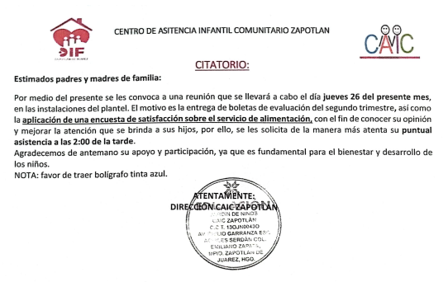 | 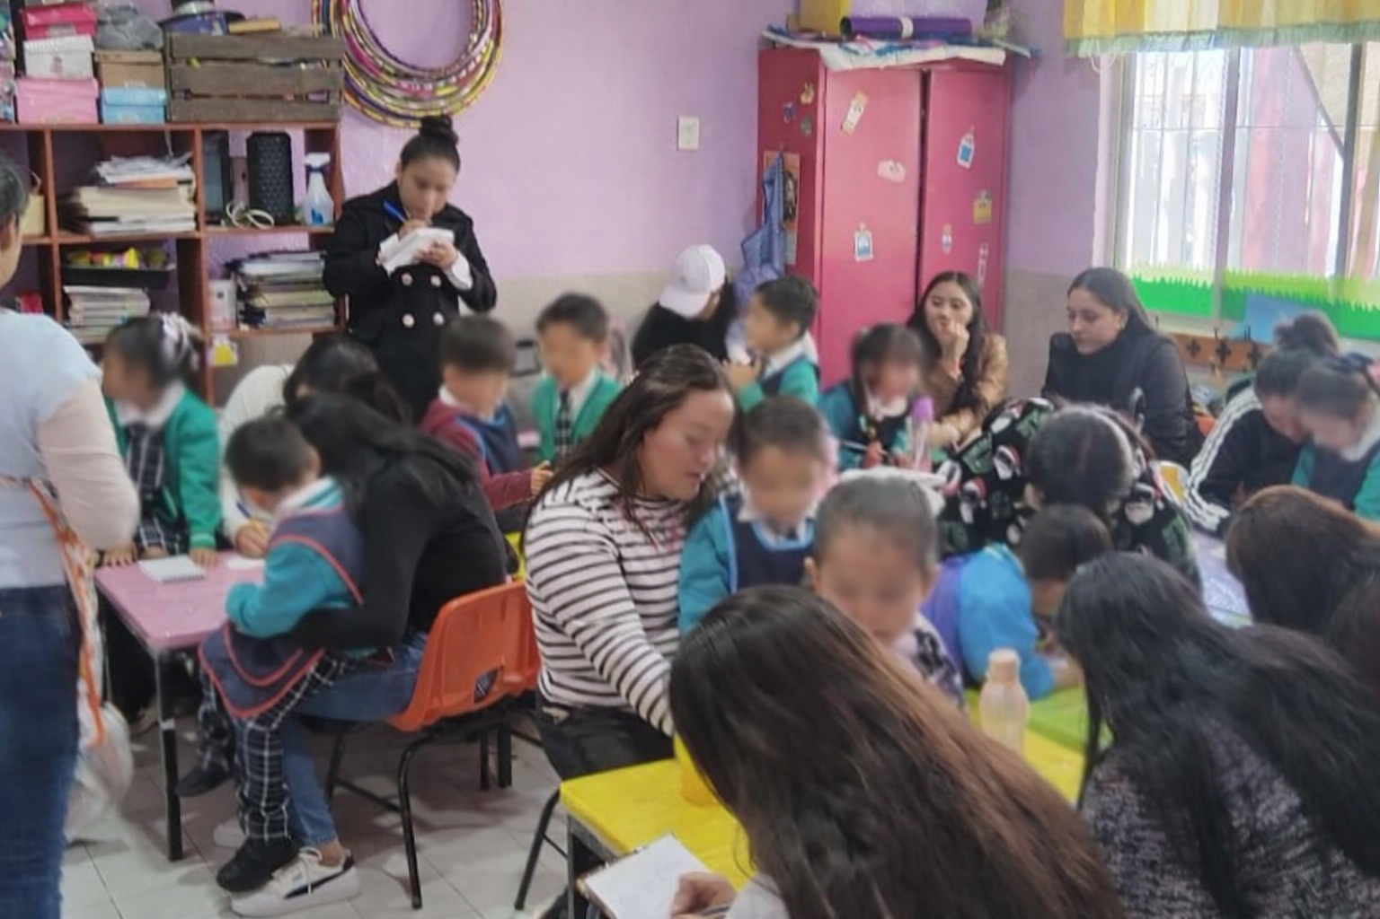 | 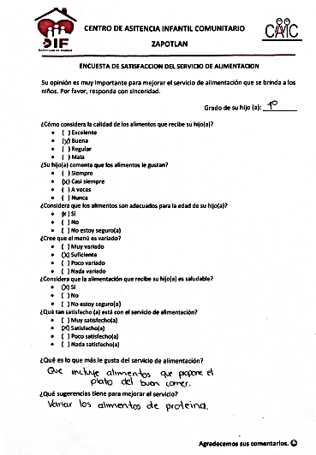

FORMATO 3. CONTROL DE EVIDENCIA DE LISTA DE BENEFICIARIOS
⚠ NOTA: Datos sensibles (CURP, teléfono, dirección) deben estar TESTADOS. Se detectaron listados con datos visibles en evaluaciones anteriores (Riesgo: violación Ley de Protección de Datos).
DESCRIPCIÓN DEL NOMBRE DEL PROYECTO, PROGRAMA O ACTIVIDAD | EVIDENCIA DE LISTADO DE BENEFICIARIOS
AVISO DE PROTECCIÓN DE DATOS PERSONALES — OBLIGATORIO ANTES DE INSERTAR
⚠ El listado de beneficiarios DEBE tener TESTADOS (tachados/difuminados): CURP, número de teléfono, dirección, RFC y cualquier dato sensible. Solo deben ser legibles: nombre completo, firma y número de folio.
✓ Se recomienda usar el formato oficial de lista de asistencia institucional.
✓ La imagen del listado debe ser legible. No se aceptan fotos movidas o de baja resolución.
DESCRIPCIÓN DE LA ACTIVIDAD:  Lista de padres de beneficiarios que acuden a reunión para aplicación de encuesta de satisfacción de alimentación, (muestra tercer grado). | 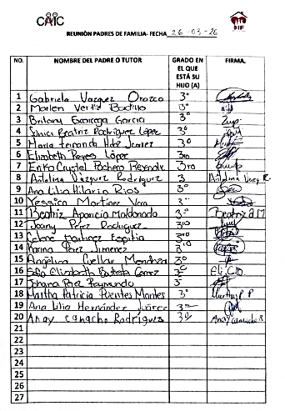
JUSTIFICACIONES: N/A
NÚMERO DE BENEFICIARIOS ATENDIDOS:
Total: _______ Mujeres: _______ Hombres: _______ Menores: _______

FORMATO 4. ESTADÍSTICAS E INFOGRAFÍA DE AVANCE PROGRAMÁTICO
⚠ NOTA: Completar la tabla de avance y pegar la captura de los gráficos del Excel MIR (barras + dona). Verificar que los números coincidan con el F1 antes de entregar.
 | CLAVE DEL INDICADOR | NOMBRE DE LA ACTIVIDAD | METAS PROGRAMADAS | METAS REALIZADAS | PROGRAMADO MENOS REALIZADO | AVANCE %
 | C2 A2 | Organización de actividades formativas con familias | 180 | 45 | 135 | 25%
INSTRUCCIÓN — CÓMO LLENAR ESTA SECCIÓN:
1. Abre tu archivo Excel MIR (hoja de la actividad correspondiente).
2. Localiza los gráficos de BARRAS (izquierda) y la DONA con porcentaje (derecha) del componente o actividad.
3. Haz una captura de pantalla de ambos gráficos y pégalos en el recuadro de abajo, cada uno en su espacio.
⚠ La captura debe ser nítida y los números legibles. No se aceptan imágenes borrosas.
GRÁFICA — AVANCE POR TRIMESTRE Y AVANCE TOTAL

FORMATO 1. AVANCE DE CALENDARIZACIÓN PROGRAMÁTICA DE PROYECTOS, PROGRAMAS O ACTIVIDADES MIR 2026

SECRETARÍA / DIRECCIÓN: |  |  |  |  |  | SECRETARIA DE BIENESTAR, INCLUSION Y DESARROLLO SOCIAL.
ÁREA ADMINISTRATIVA U OPERATIVA: |  |  |  |  |  | CAIC ZAPOTLÁN
PROGRAMA PRESUPUESTARIO AL QUE ESTÁ INTEGRADO: |  |  |  |  |  | ACUERDO 2. BIENESTAR SOCIAL PARA ZAPOTLÁN.
ACUERDO DEL PLAN MUNICIPAL DE DESARROLLO AL QUE CONTRIBUYE LA UNIDAD ADMINISTRATIVA: |  |  | ACUERDO 2. BIENESTAR SOCIAL PARA ZAPOTLÁN. |  |  | OBJETIVO(S) QUE DA CUMPLIMIENTO: |  |  |  |  |  |  |  |  |  |  |  | PROMOVER EL BIENESTAR INTEGRAL DE NIÑAS, NIÑOS Y ADOLESCENTES, IMPULSANDO EL DESARROLLO, RESPETO, SEGURIDAD Y CONDICIONES ADECUADAS PARA SU CRECIMIENTO PLENO, GARANTIZANDO UNA INFANCIA Y ADOLESCENCIA SALUDABLES QUE CONTRIBUYAN A UNA SOCIEDAD EQUITATIVA Y PRÓSPERA.
CLAVE DEL INDICADOR | NOMBRE DEL COMPONENTE / ACTIVIDAD | NOMBRE DE MEDICIÓN DEL INDICADOR | UNIDAD DE MEDIDA DE LO PROGRAMADO Y REALIZADO | FORMULA DEL INDICADOR | NÚMERO DE METAS PROGRAMADAS TRIMESTRALES |  |  |  |  |  |  |  |  |  |  |  |  | TOTAL | META REALIZADA | PROGRAMADO MENOS REALIZADO | AVANCE %
 |  |  |  |  | ENE |  | FEB | MAR | ABR | MAY | JUN | JUL | AGO | SEP | OCT | NOV | DIC
C2 A3 | Promoción de hábitos saludables | PBPACAICZ. Porcentaje de beneficiarios que participan en las actividades en CAIC Zapotlán | PROGRAMADO | PBPACAICZ=(PBPACAICZP/PBPACAICZR)X100% | 45 |  | 45 | 45 | 45 | 45 | 45 | 45 | 45 | 45 | 45 | 45 | 45 | 540 | 135 | 405 | 25%
C2 A3 | Promoción de hábitos saludables |  | PBPACAICZP. Porcentaje de beneficiarios que participan en las actividades en CAIC Zapotlán programado.
C2 A3 | Promoción de hábitos saludables |  | REALIZADO | PBPACAICZ=(PBPACAICZP/PBPACAICZR)X100% | 45 |  | 45 | 45 |  |  |  |  |  |  |  |  |  | 135 | 135 | 405 | 25%
C2 A3 | Promoción de hábitos saludables |  | PBPACAICZR. Porcentaje de beneficiarios que participan en las actividades en CAIC Zapotlán realizado.
FORMATO 2. CONTROL DE EVIDENCIA PROGRAMÁTICA
⚠ NOTA: Insertar UNA fotografía por momento (Antes/Durante/Después). Foto nítida. Datos personales TESTADOS obligatoriamente.
C1 — SIMED-PBR MATRIZ DE INDICADORES PARA RESULATDOS
DESCRIPCIÓN DE LA ACTIVIDAD: Promoción de hábitos saludables en niñas y niños beneficiarios durante la rutina y jornada pedagógica, impactando en su bienestar físico, nutricional y salud.
REQUISITOS DE CALIDAD FOTOGRÁFICA — OBLIGATORIO
✓ La fotografía debe ser NÍTIDA, bien iluminada y en orientación horizontal.
✓ Debe mostrar claramente el espacio, los participantes y la actividad realizada.
✓ No se aceptan capturas de pantalla.
⚠ DATOS PERSONALES: Testar (tachar/difuminar) rostros de menores de edad y datos sensibles visibles (listas, nombres en pizarrón, etc.) antes de insertar la foto.
EVIDENCIA: ANTES | EVIDENCIA: DURANTE | EVIDENCIA: DESPUÉS DE LA EJECUCIÓN
DESCRIPCIÓN DE LA FOTO:  CAIC Zapotlán , Promoción de hábitos de correcto lavado de manos en niñas y niños, fortaleciendo higiene personal y prevención de enfermedades, Marzo 2026 | DESCRIPCIÓN DE LA FOTO:  CAIC Zapotlán , impulsar en las niñas y niños, el consumo de alimentos saludables para favorecer su crecimiento, desarrollo y bienestar, Marzo 2026 | DESCRIPCIÓN DE LA FOTO:  CAIC Zapotlán , Promoción de hábitos de correcto lavado de manos en niñas y niños, fortaleciendo higiene personal y prevención de enfermedades, Marzo 2026
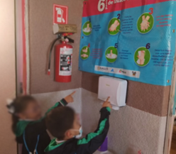 | 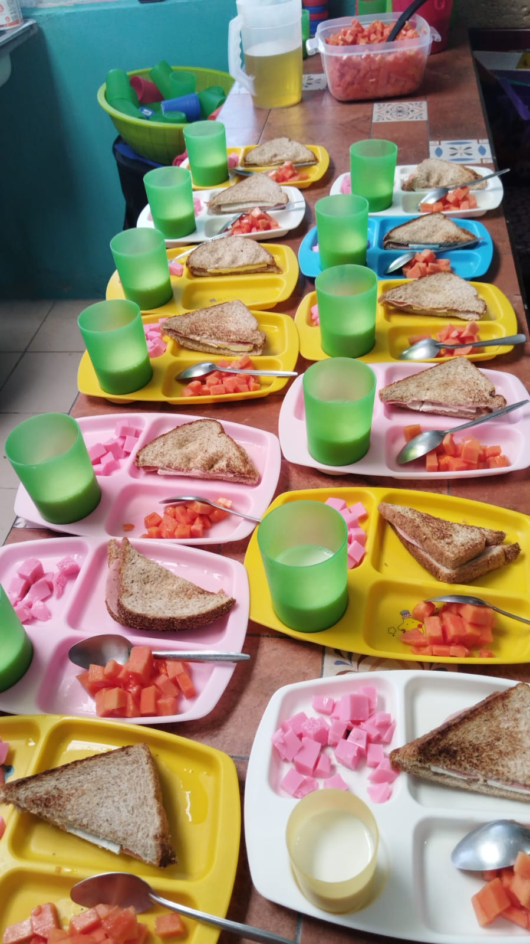  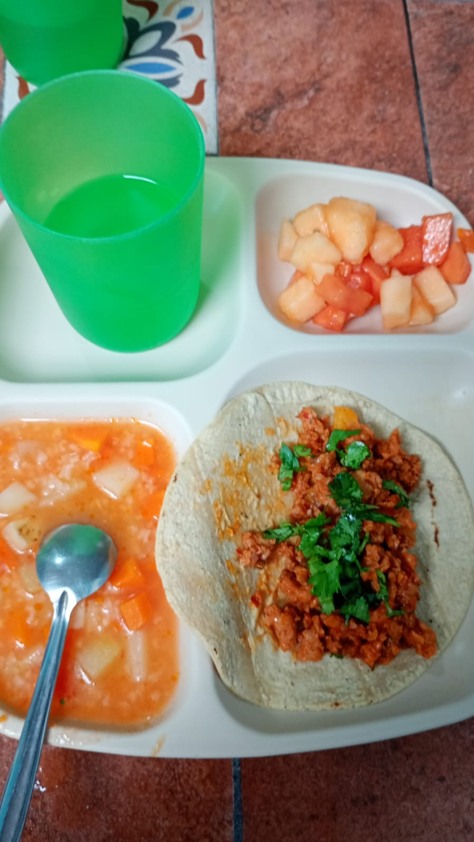 | 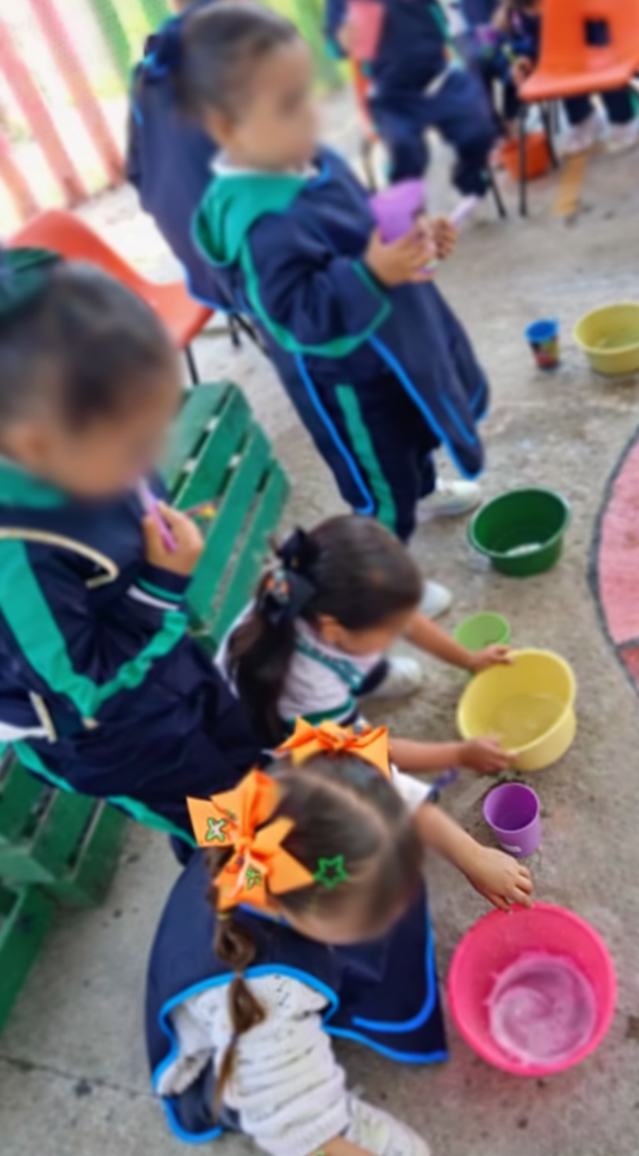

FORMATO 3. CONTROL DE EVIDENCIA DE LISTA DE BENEFICIARIOS
⚠ NOTA: Datos sensibles (CURP, teléfono, dirección) deben estar TESTADOS. Se detectaron listados con datos visibles en evaluaciones anteriores (Riesgo: violación Ley de Protección de Datos).
DESCRIPCIÓN DEL NOMBRE DEL PROYECTO, PROGRAMA O ACTIVIDAD | EVIDENCIA DE LISTADO DE BENEFICIARIOS
AVISO DE PROTECCIÓN DE DATOS PERSONALES — OBLIGATORIO ANTES DE INSERTAR
⚠ El listado de beneficiarios DEBE tener TESTADOS (tachados/difuminados): CURP, número de teléfono, dirección, RFC y cualquier dato sensible. Solo deben ser legibles: nombre completo, firma y número de folio.
✓ Se recomienda usar el formato oficial de lista de asistencia institucional.
✓ La imagen del listado debe ser legible. No se aceptan fotos movidas o de baja resolución.
DESCRIPCIÓN DE LA ACTIVIDAD:
Lista de asistencia de beneficiarios atendidos.(muestra segundo grado)
JUSTIFICACIONES: N/A
NÚMERO DE BENEFICIARIOS ATENDIDOS:
Total: 45 Mujeres: _______ Hombres: _______ Menores: 45

FORMATO 4. ESTADÍSTICAS E INFOGRAFÍA DE AVANCE PROGRAMÁTICO
⚠ NOTA: Completar la tabla de avance y pegar la captura de los gráficos del Excel MIR (barras + dona). Verificar que los números coincidan con el F1 antes de entregar.
 | CLAVE DEL INDICADOR | NOMBRE DE LA ACTIVIDAD | METAS PROGRAMADAS | METAS REALIZADAS | PROGRAMADO MENOS REALIZADO | AVANCE %
 | C2 A3 | Promoción de hábitos saludables | 540 | 135 | 405 | 25%
INSTRUCCIÓN — CÓMO LLENAR ESTA SECCIÓN:
1. Abre tu archivo Excel MIR (hoja de la actividad correspondiente).
2. Localiza los gráficos de BARRAS (izquierda) y la DONA con porcentaje (derecha) del componente o actividad.
3. Haz una captura de pantalla de ambos gráficos y pégalos en el recuadro de abajo, cada uno en su espacio.
⚠ La captura debe ser nítida y los números legibles. No se aceptan imágenes borrosas.
GRÁFICA — AVANCE POR TRIMESTRE Y AVANCE TOTAL

UNA VEZ REVISADA LA ESTADÍSTICA DE MATRIZ DE INDICADORES DEBERÁ FIRMARSE POR LAS TRES INSTANCIAS PARA SU VALIDEZ
ELABORÓ | REVISÓ | AUTORIZÓ
FIRMA Y SELLO | FIRMA Y SELLO | FIRMA Y SELLO
MTRA. C. KEVIN IVAN JACINTO BRANT  SECRETARIO DE BIENESTAR, INCLUSION Y DESARROLLO SOCIAL | ING. ANA BELEM ARISTA VÁZQUEZ  DIRECTORA DE PLANEACIÓN | LIC. CYNTHIA ARELLANO MARTÍNEZ  PRESIDENTA MUNICIPAL DE ZAPOTLÁN DE JUÁREZ

